
Introduction aux micro-organismes

Reconnais les types de microbes

Document travail élèves (DTE4)

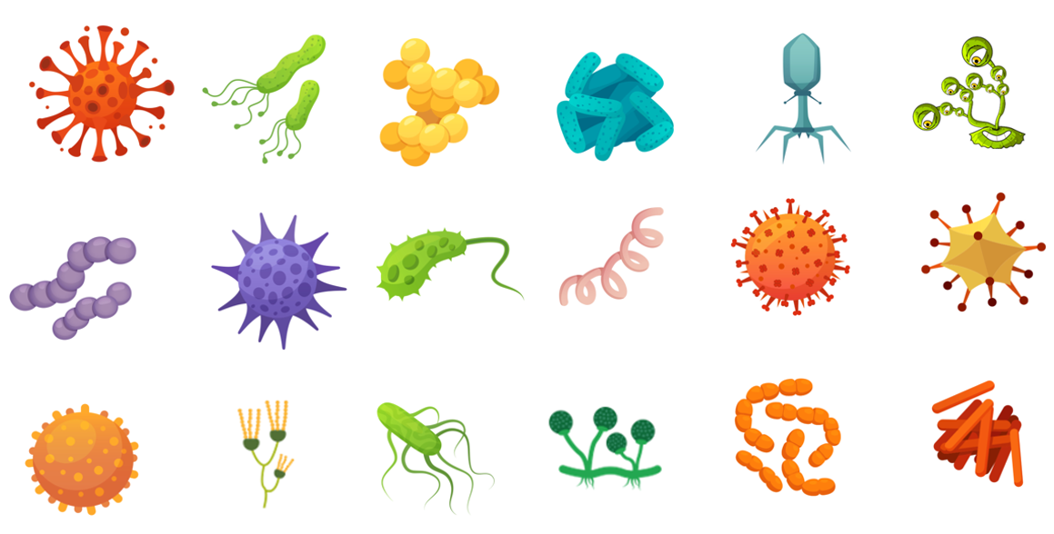
Entoure les bactéries en bleu, les virus en rouge, les champignons en vert

